RÉDACTION
Vous allez faire une petite rédaction. Celle-ci doit impérativement contenir les éléments suivants:
- 5 phrases en voix passive
- plusieurs verbes pronominaux (reflexiva verb) dont une phrase avec Stéphane
- des questions et des réponses
- des descriptions avec des adjectifs
- des phrases avec des pronoms personnels (lui, leur, en, y, le, la, les)
- des verbes au présent et au passé composé
- les mots suivants doivent être intégrés dans votre récit: le lycée de Kopparlunden, avant-hier, puisque, incendie, bien que
- des commentaires à cette image:
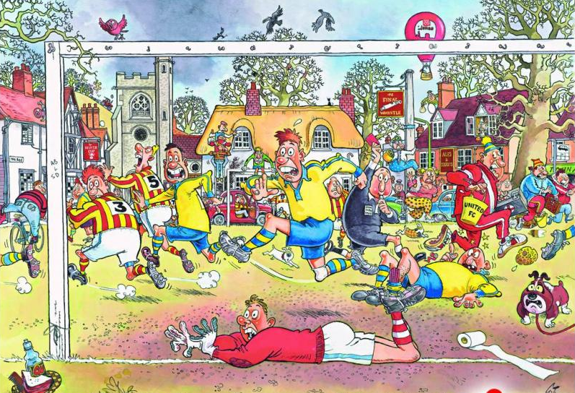
Et il faut que l’histoire se tienne! Le sujet est libre! Bon courage!

